职业卫生技术报告公示信息
用人单位名称 | 彭州市田园香农产品有限责任公司
地址 | 成都市彭州市丽春镇元义村2社
联系人 | 朱晨郡 | 项目类型 |  | ☑检测 □预评  □控评 □现状
项目组成人员名单 | 蒋鑫、邓添
现场调查人员 | 蒋鑫、邓添 | 采样、检测人员 |  | 蒋鑫、邓添
现场调查时间 | 2025.04.07 | 采样、检测时间 |  | 2025.04.09
用人单位陪同人 | 万波 | 用人单位陪同人 |  | 万波
报告出具时间 | 2025.04.21
现  场  影  像 | 现场调查 |  | 现场采样、检测
现  场  影  像 | 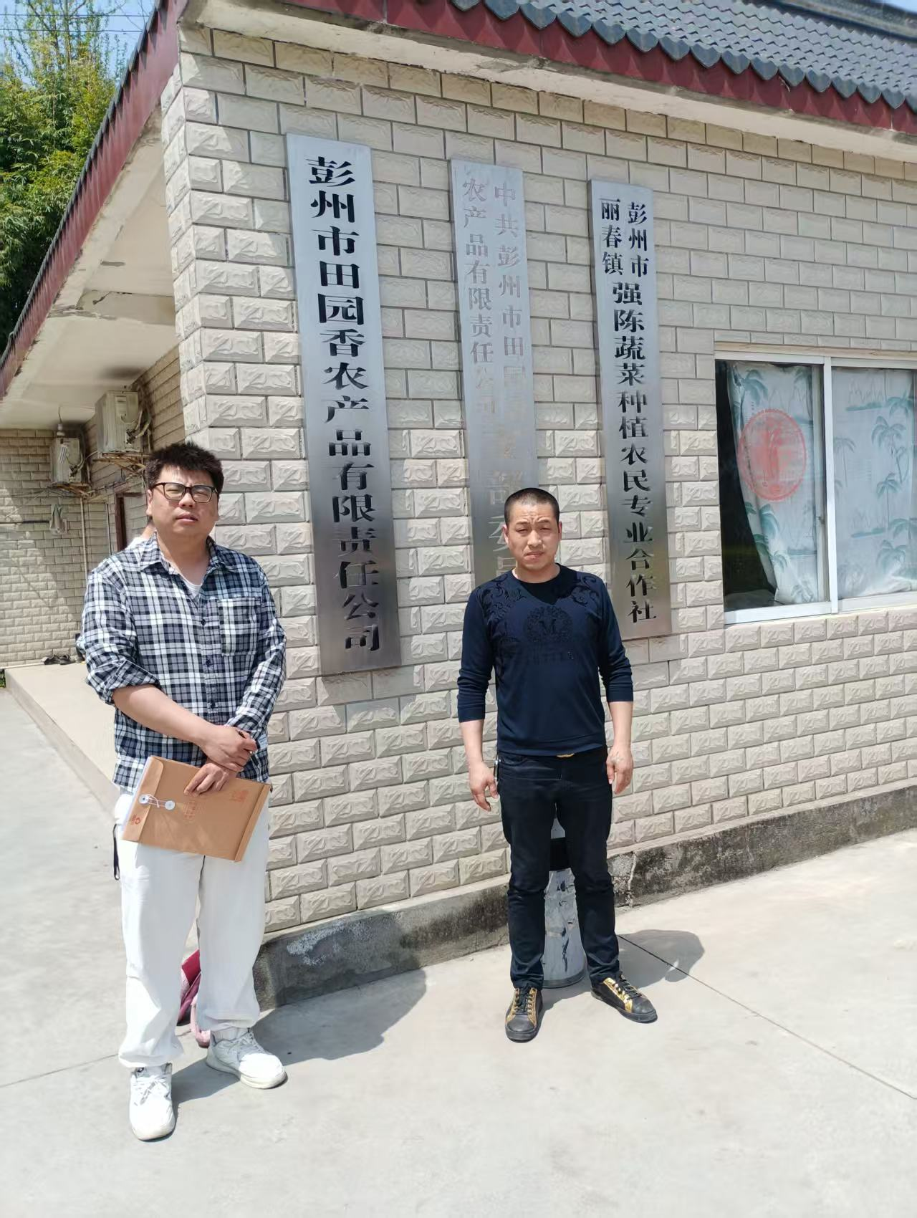 |  | 